商学院
教学文件

课程名称: 管理心理学
授课教师: 王怡源
授课班级: 17级工企1、2班
授课学期:2018至2019学年第2学期

2019年3月1日

教学文件编制说明
一、教师上课前必须写出所授课程的教学文件，不能无教学文件或借他人教学文件进行授课；教学文件应根据专业技术领域发展、教学要求变化、学生实际水平以及教师以往教学的课后小结、批注等进行补充、修改或重写，以保持教学内容的先进性和适用性，不得使用未经任何补充、修改的陈旧教学文件进行授课。
二、新开设的课程，提倡由教研室组织集体备课。
三、教学文件编写要求内容简明、条理清楚、教学目的明确、教学内容设置合理、重点难点清晰。
四、教学文件应采用统一格式书写或打印（建议使用A4纸），不同专业的授课教案可有自己的特色，但应包含教案基本内容。
五、教学文件每学期教学结束后，填写完整统一上交。
六、妥善保存各阶段的教案，并配合好学院的教学检查和归档等工作。

日照职业技术学院教师教学工作规范
为加强我院教师教学工作的规范化、科学化，明确教师在各个教学环节中的职责，促进师资队伍建设，提高教育教学质量，根据《教育部关于全面提高高等职业教育教学质量的若干意见》（教育部教高〔2006〕16号）文件精神，现对教师教学工作规范进一步修订如下：
第一章 教学准备
第一条 根据课程标准，做好课程设计。课程开课前，要认真研读课程标准，做好课程整体设计、单元设计和第一堂课设计；精心选取教学内容，设计典型工作任务，选择适当的教学方法和教学手段，认真备课，科学制定教学方案。
第二条 规范编制教学档案。按照课程标准的要求，结合教学实际需要，规范、完整的填写教学档案中规定的教学进度表、学生成绩登记表、学生成绩分析及学期教学工作总结等有关内容。
第三条 认真做好课前准备。教师在上课前根据课程教学要求，做好多媒体、仪器、工具、耗材等有关教学设备及教学场所的准备工作；对于实验实训课，要先行试做；提前做好教学过程中的安全防范工作。
第二章 教学实施
第四条 突出培养学生职业能力。教学实施过程中，要把传授知识、强化技能和培养能力有机结合起来，突出职业能力目标的达成。
第五条 推行行动导向教学。积极采用项目教学、引导文教学、案例教学、实验教学等教学方法；专业教学中探索“学训同步”的教学模式；推行资讯、决策、计划、实施、检查、评价六环节组织教学，变教学过程为项目实施过程。
第六条 突出学生的主体地位。教学实施过程中，采用分组、角色扮演等形式，充分发挥学生自我控制学习的能力。
第七条 合理选取教学手段。积极采用多媒体虚拟技术、仿真教学等现代教育技术手段，注重与传统的教学手段相融合，满足教学需要。
第八条 上课时必须具备良好的精神面貌和扎实的基本功。教师上课时应做到情绪稳定，精神饱满，教态亲切自然，仪表整洁大方；上课要讲普通话，写规范字；语言表达要准确、简练。
第九条 课后做好教学小结。每次授课结束后，教师要规范、完整地填写教学日志，及时总结、解决教学过程中存在的问题。
第十条 合理安排辅导、布置课内外作业。任课教师要按照课程标准的要求，根据授课计划的安排，合理安排辅导；教师应精心选择作业题目，作业的布置要有计划性、科学性、典型性、创造性，及时认真批改作业，并做好批改记录。
第十一条 做好教学实施中的过程性考核。过程性考核是课程考核的重要组成部分，教师可根据专业特点与课程特点，采取多种方法实施过程性考核。
第三章 课程考核
第十二条 严格落实《日照职业技术学院课程考核及考务管理暂行规定》文件，做好课程考核。
第十三条 做好考试命题工作。考试命题的组织必须严格执行课程标准，按照《日照职业技术学院课程考核及考务管理暂行规定》要求，统一命题；所有试题均须经教研室主任审核和院部分管教学的副院长（副主任）签字审批定稿后方可使用；及时做好试题入库，加强题库建设。
第十四条 做好监考工作。监考教师必须严格执行《日照职业技术学院监考人员守则》、《日照职业技术学院考场纪律》、《考试违纪作弊的认定与处理》、《考试违纪作弊的处理程序》等相关规定，保障考场秩序，抓好考风，以考风正学风。
第十五条 认真批阅试卷。课程考核结束后，各院部应及时组织教师，严格按照《日照职业技术学院课程考核及考务管理暂行规定》的要求，进行阅卷；在阅卷过程中要保证试卷的安全，不得丢失、损坏。
第十六条 做好试卷存档工作。课程考核结束后五个工作日内，阅卷教师需将阅毕试卷按学号排列（小号在上，大号在下），并附试卷装订封面、《考场记录表》、《学生成绩登记表》及《试卷分析表》，各项齐全后，送交院部教学秘书处，并履行交接手续。
第十七条 综合评定学习成绩。学生成绩以百分制和学分制记载，任课教师应依据终结性评价和过程性评价成绩，对学生进行综合评定。
第十八条 按时提交学生成绩。考试结束5日内，教师应将学生成绩上传到学院教学管理信息系统；成绩录入时，教师注意将学生“缺考”、“缓考”、“退学”、“作弊”、“入伍”等信息填写清楚。
第十九条 做好成绩备案工作。成绩提交后，教师应将学生成绩登记表、试卷分析表等打印盖章后（一式三份）报学生所在院部；学生成绩登记表须填写学生过程性评价、终结性评价、总评成绩等。
第四章 其他
第二十条 教师应不断学习高职教育教学理论，熟悉教学管理规定。教学实施过程中，应严格按照《教师教学工作规范》、《实验教学工作规范》、《生产实习教学工作规范》等规定的要求开展教学。
第二十一条 严格按照授课计划上课。教师不得擅自调课、私自修改授课计划，如确需改动，必须经主管部门同意，并报教务处、高教研究中心备案。
第二十二条 积极探索考核模式的改革。以有利于考核学生综合素质，有利于考核学生实际操作能力为前提，探索符合专业特点的多元考核方式；注重理论知识、实践技能的有机结合。
第二十三条 不断完善课程标准。在课程教学结束后，教师应认真做好总结，并就课程标准的修改与完善提出建议。
第二十四条 根据学院要求，做好人才培养数据采集工作，及时录入教学信息。
第五章 附则
第二十五条 本规范适应于全院所有从事教育、教学管理工作的教职员工。
第二十六条 本规范自发布之日起施行，由教务处负责解释。原《教师教学工作规范》（日职院字〔1999〕13）号同时废止。
教学进度表
第一部分 课程基本信息
课程名称 | 管理心理学 |  | 课程性质 | 选课 | 课程代码 | 270362
总教学课时数 |  | 4*19=76 |  |  | 课程学分 | 3.5
教学周数 |  | 19 |  |  | 先修课程 | 管理学、心理学
授课班级 |  | 17级工商企业管理一二班 |  |  | 后续课程 | 员工管理类课程
第二部分 授课计划
单元 | 主要教学内容 | 计划课时 | 周次
1 | 管理心理学概述 | 4 | 1
2 | 管理系心理学的历史沿革和现状 | 4 | 1
3 | 管理心理学的基础理论 | 4 | 1
4 | 动机与管理 | 4 | 1
5 | 激励理论 | 4 | 1
6 | 激励理论的应用 | 4 | 1
7 | 组织中的知觉 | 4 | 1
8 | 组织中的知识管理与学习 | 4 | 1
9 | 组织中的决策 | 4 | 1
10 | 情绪劳动与管理 | 4 | 1
11 | 应激与挫折管理 | 4 | 1
12 | 员工卷入与管理 | 4 | 1
13 | 领导与领导理论 | 4 | 1
14 | 领导行为及策略 | 4 | 1
15 | 胜利特征模型及领导干部选拔 | 4 | 1
16 | 组织的基本概念与理论 | 4 | 1
17 | 组织气氛和士气 | 4 | 1
18 | 组织变革和发展 | 4 | 1
19 | 期末复习 | 4 | 1
第三部分 课程设计
（一）授课期望
1. 获得管理心理学的一些基本概念、基础知识和基本理论；
2. 理解管理过程中不同人的心理规律；
3. 学会运用管理心理学规律来分析并解决管理中实际问题的能力；
（二）学习内容
模块 | 学习章节 | 学习目标 | 课程学时
第一  模块  管理  心理学  总论 | 第一章  管理心理学概述 | 管理心理学的研究对象和内容  管理心理学的学科性质和研究逻辑  管理心理学的研究方法 | 4
 | 第二章  管理心理学的历史沿革和现状 | 管理心理学的产生过程  管理心理学的发展现状  管理心理学面临的挑战和存在问题 | 4
 | 第三章  管理心理学的基础理论 | 管理学的基础理论：人性论和博弈论  心理学的基础理论：精神分析心理学、行为主义心理学、人本主义心理学、认知心理学 | 4
第二  模块  动机  管理 | 第四章  动机与管理 | 动机的基础概念  动机研究的历史演变  动机的种类：自然性动机和社会性动机  动机的激发与调适：动机激发、动机调适 | 4
 | 第五章  激励理论 | 西方的激励理论  中国的激励理论  东西方激励理论的比较及文化相对性 | 4
 | 第六章  激励理论的应用 | 激励的途径和方法：薪酬激励与工作设计  激励的后果分析：组织公民行为与工作投入程度 | 4
第三模块  认知管理 | 第七章  组织中的知觉 | 组织中的社会知觉：知觉种类、知觉障碍与克服  组织中的归因：归因内涵、归因偏差与组织中的表现 | 4
 | 第八章  组织中知识管理与学习 | 知识与知识管理：知识的内涵、知识管理的方法、知识管理的理论  组织学习与遗忘：组织学习的内涵、过程模型、组织学习智障 | 4
 | 第九章  组织中的决策 | 决策过程：决策的基本步骤、影响决策的个体差异与文化差异、组织决策类型  决策模型：理性假设与标准决策模型、有限理性假设与描述决策模型、前景理论 | 4
第四模块  情绪管理 | 第十章  情绪劳动与管理 | 情绪劳动概述：情绪劳动内涵、情绪劳动结构、情绪劳动作用  情绪劳动与员工心理健康  员工工作倦怠分析：工作倦怠的结构、影响因素与干预措施 | 4
 | 第十一章  应激与挫折管理 | 应激管理：应急管理的内涵、应激源与应激反射、应激的作用与后果、应激管理的策略与员工援助计划  挫折管理：挫折内涵、来源、挫折后的行为表现、挫折的积极和消极作用分析、挫折的应对措施 | 4
 | 第十二章  员工卷入与管理 | 心理契约：基本理论、特点、内容、类型、影响、有效管理  工作价值观：基本理论、结构维度和价值观管理  组织承诺：基本理论、类型、对工作的影响、管理  工作满意度：基本理论、影响因素、模型、工作满意度与工作行为的关系 | 4
第五模块  行为管理 | 第十三章  领导与领导理论 | 领导的概念与功能：基本理论、功能、影响力  传统领导的有效性理论：特质理论、行为理论、权变理论  现代领导的有效性理论：魅力型领导理论、变革型和交易型领导理论、领导替代理论、内隐领导理、服务型领导理论、诚信领导理论 | 4
 | 第十四章  领导行为及策略 | 领导者人力资源管理的行为与策略：领导者授权的策略与方法、领导者树立威信的策略与方法、领导者处理人际关系的策略与方法  领导者人力资源开发的策略与方法：员工职业生涯的策略与方法、员工培训的策略与方法、员工“工作-家庭”平衡的策略与方法 | 4
 | 第十五章  胜任特征模型及领导干部选拔 | 胜任特征模型：基本概念、构成及分类、特点、作用、及模型的建立  领导者胜任特征模型：基本内涵、现有的研究成果  领导干部选拔：360度反馈评估、评价中心技术、结构化面试与非结构化面试 | 4
第六模块  组织管理 | 第十六章  组织的基本概念与理论 | 组织的概念与功能：概念、功能与意义  组织结构：结构及构成要素、基本类型、新发展  组织中的团队：团队类型、团队效能及影响因素、团队建设 | 4
 | 第十七章  组织气氛和士气 | 组织文化：概念及构成要素、功能、冲撞与融合、巩固与发展  组织权力：概念、来源及影响因素  组织政治：基本理论与利弊、组织政治行为的类型与表现、条件与因素、管理措施  组织冲突：概念、种类及后果、来源与管理 | 4
 | 第十八章  组织变革和发展 | 组织变革：外部动因、过程和结果  组织发展：概念、目标、模式与组织公正 | 4

（三）考核方案
成绩构成 | 比重% | 说明 | 考核时间
期末作业 | 40 | 期末作业的完成状况 | 期末考察
课堂表现 | 20 | 平时课堂表现和作业完成情况等 | 平时记录
师生互动 | 20 | 课堂活跃度，回答问题 | 随堂
随堂作业 | 20 | 小组成员互相评价 | 随堂
第四部分 模块教学设计
模块五 行为管理
第十三章节 领导与领导理论
教学步骤 | 教学内容 | 教学方式
导入内容 | - 理解领导及其内涵  - 了解领导与管理之间的差别  - 掌握传统领导有效性理论  - 理解当代领导有效性理论 | Ppt展示
知识点引入 | 一 领导的概念与功能  - 领导的概念  什么是领导：  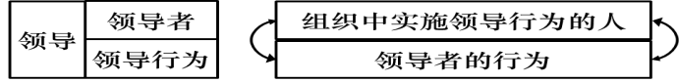  领导的内涵：  第一层理解：领导是一种行为；  第二层理解：领导是一种影响力；  第三层理解：领导是一种权力；  第四层理解：领导是一种艺术。  - 领导的功能  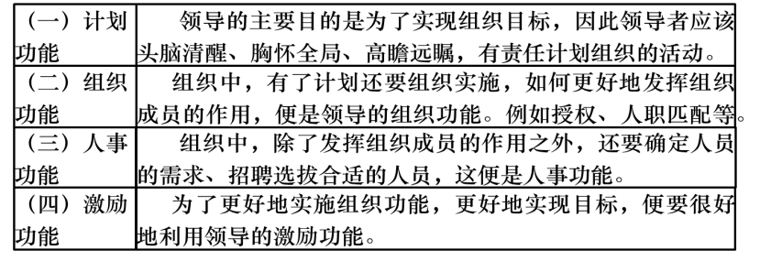  - 领导者的影响力  影响力是指一个人与他人交往中影响和改变他人心理与行为的能力。这种能力包含权力性影响力和非权力性影响力。  分为权力性影响力和非权力性影响力  权力性影响力  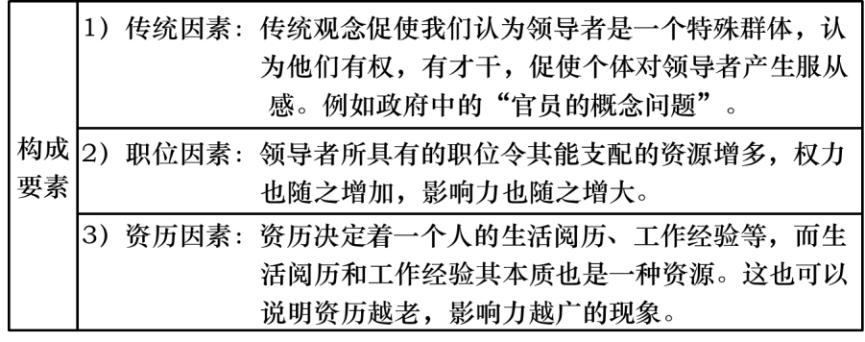  非权力性影响力  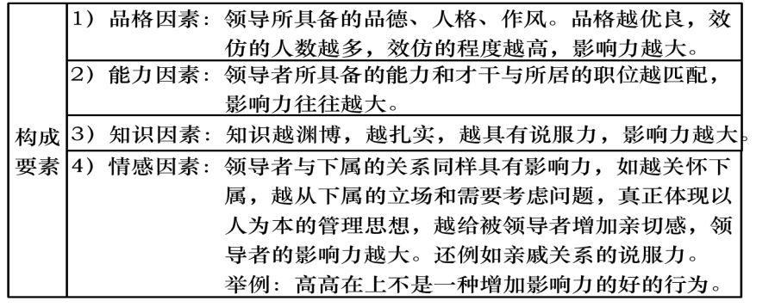  二 传统领导有效性理论  （一）领导有效性的特质理论  综合美国、日本学者的研究，领导有效性的特质主要包含以下五个方面：  （1）了解部属，主要针对对被领导者的了解和关怀方面；  （2）尊重人格；主要针对对被领导者人格和自尊心的尊重，领导者情绪的控制方面；  （3）善于激励；主要针对领导者的管理技能方面；  （4）以身作则；主要针对领导者的个体素质方面；  （5）精明果断；主要针对领导者的做事风格方面。  优秀的领导者应该具有敏锐的观察力、果断的判断力。上述研究为领导者选拔和培养提供依据和借鉴。  （二）领导有效性的行为理论  主要介绍一下三种不同的行为理论  （1）领导行为的四分图模式  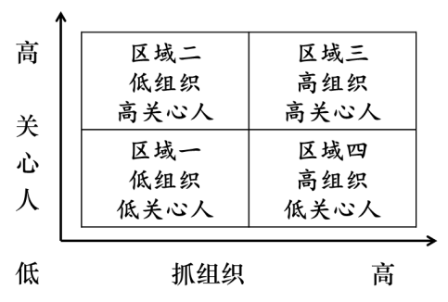  （2）管理方格图理论  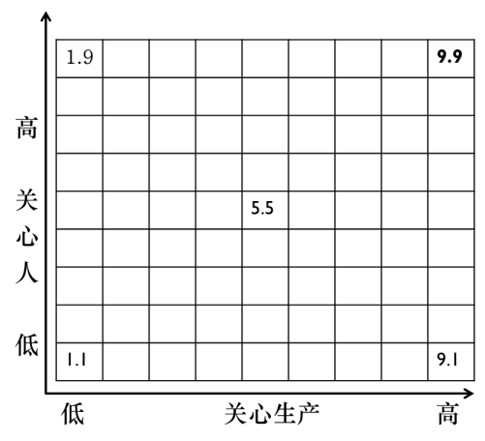  （3）PM领导行为类型理论  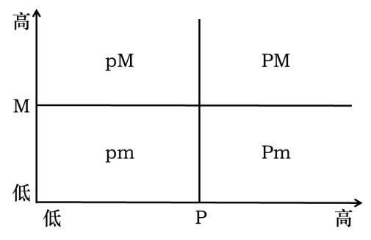  （三）领导有效性的权变理论  （1）费德勒的领导有效性权变模型  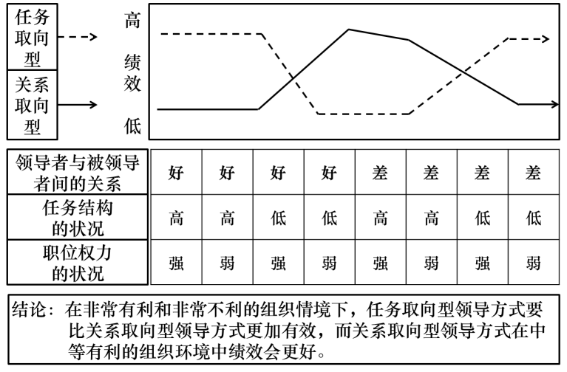  （2）路径-目标理论  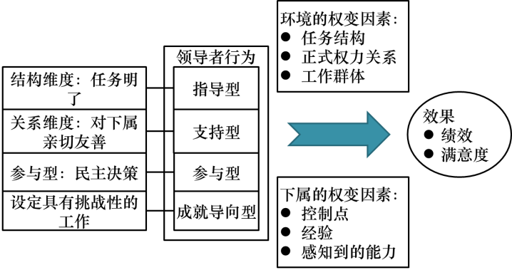  （3）领导-参与模型  领导—参与模型的主观观点：认为领导模式不是机械的，而是应该根据环境的具体需要随时变动；领导参与模式是规范化的，采用决策树的形式提出一系列应遵循的连续规划，以确定在不同情境下参与决策的方式和程序。如下图所示。  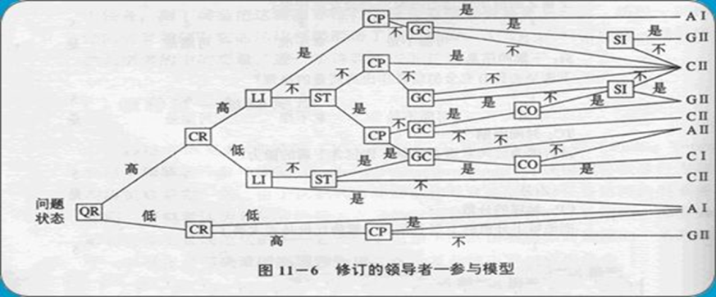  （4）领导生命周期理论  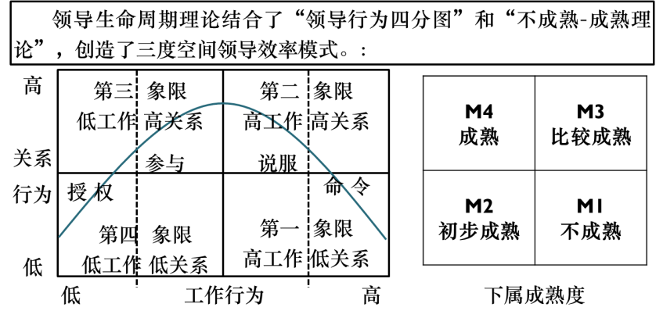  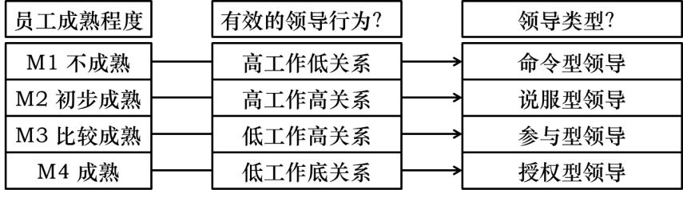  三 当代领导有效性理论  （一）魅力型领导理论  魅力型领导指的是领导者通过本身的卓越才能和超凡魅力来影响下属，从而使既定目标得以实现。  魅力型领导的特质：自信、远大的理想和目标、清楚的表达能力、对目标的坚定信念、不循规蹈矩、变革的代言人、对环境的敏感性。  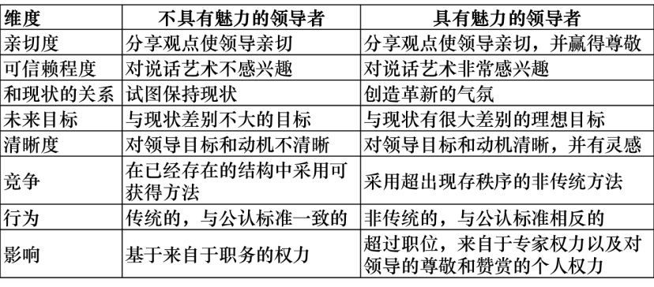  （二）变革型和交易型领导理论  交易型领导  交易型领导（transactional leadership）重视下属的责任，阐明对下属的期望和下属必须完成的任务，以及下属达到预期后所能获得的回报。 通俗的理解为交易型领导以任务与回报间的交换或交易为重点。  交易型领导的领导方式有两个主要的特征：权益酬赏和例外管理。  变革型领导  变革型领导（transformational leadership）领导者通过让员工意识到所承担任务的重要意义和责任，激发下属的高层次需要或扩展下属的需要和愿望，使下属为团队组织和更大的政治利益超过个人利益。  变革型领导的四个维度：领导魅力、感召力、智力激发与个人化关怀  交易型领导方式和变革型领导方式二者是共存的、互动的。交易型领导并非一定过时，变革型领导也绝非放之四海而皆准的领导妙药。采用什么样的领导方式，还必须因人、因时、因地地灵活选择。  （三）领导替代理论  领导替代理论主要针对环境因素对领导的作用而展开的，一个重点的观点：组织环境的构建常常可以取代领导或者削弱领导的作用。认为组织特性、任务特性和追随者特性分别可以取代或削弱领导者的不同作用。  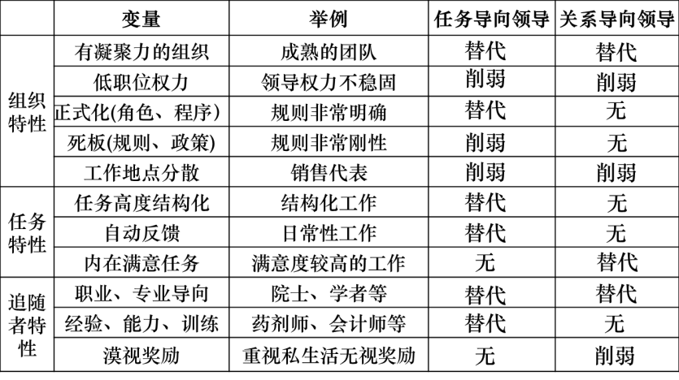  （四）内隐领导理论  “内隐领导理论”主要观点：个体拥有的关于领导者应该具有特质或行为的预期和信念，是个体区分领导者与非领导者的“内部标签”。  “内隐领导理论”有四种加工模式。  1）识别基础的加工：对目标人物的特征及领导原型识别基础上的加工  2）推论基础的加工：个体根据情境相关的任何结果所进行的加工  3）自动加工：无意识的、不会与其他认知任务相互作用的加工  4）控制加工：有意识的、会与其他认知任务相互作用的加工  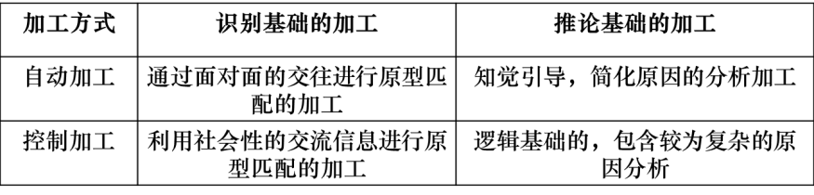  （五）服务型领导理论  服务型领导又称为公仆型领导，是指超越个人的利益，努力去满足追随者的生理、心理和情感的需求的领导活动。  服务型领导的三维度结构：授权、服务和愿景。  （六）诚信领导理论  诚信领导是指一种把领导者的积极心理能力与高度发展的组织情景结合起来发挥作用的过程。  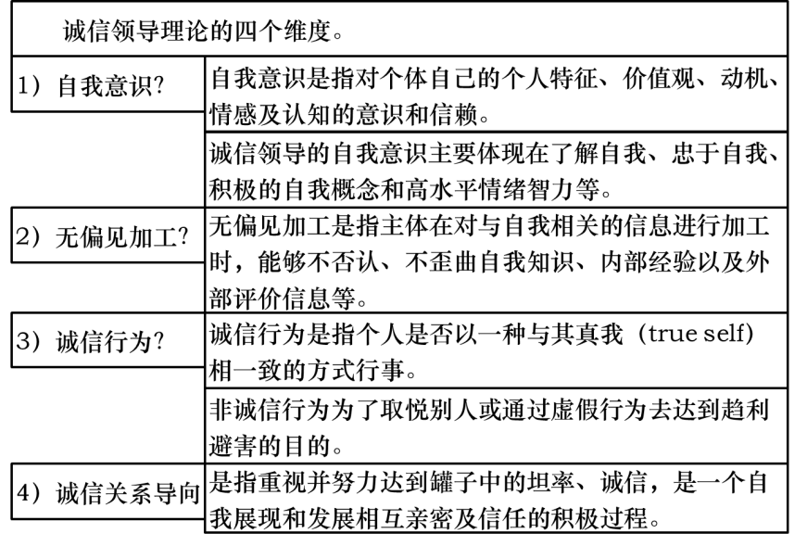 | Ppt展示
授课时间  与  授课过程 | 总课时：4个  授课过程：  第一步 领导与领导理论+部分的传统领导有效性理论（2课时）  第二步 部分传统和当代领导有效性理论（2课时）
模块小结

模块五 行为管理
第十四章节 领导行为及策略
教学步骤 | 教学内容 | 教学方式
导入内容 | - 理解领导者授权的方法  - 了解树立威信的几种方法  - 掌握领导者处理人际关系的手段  - 掌握员工职业生涯管理的策略 | Ppt展示
知识点引入 | 一 领导者人力资源管理的行为及策略  （一）领导者授权的策略与方法  授权的内涵：  授权就是领导向下属下放权力和责任的一种管理方法。  授权的意义：  1）授权将领导者从繁琐的杂务中解放出来，为领导者从事更加重要的活动节省了时间；  2）授权使追随者得到了锻炼和成长的机会；  3）授权使组织系统得到巩固；  4）授权可以提升组织的管理水平、管理能力和活力。  授权的策略与方法：  1）决定授权的内容；  2）决定授权对象；  3）授权内容清晰具体；  4）指明目标而不是确定程序；  5）绩效的管控；  6）多赞许，少责备；三明治法“正面评价-负面提醒-正面评价”  （二）领导者树立威信的策略和方法  领导者威信的内涵  领导者威信是指领导者在下属的心理上所受到的肯定、尊敬和信任程度，是下属对领导者的主观判断，反映了领导者和下属间的心理距离。  领导者微信的构成  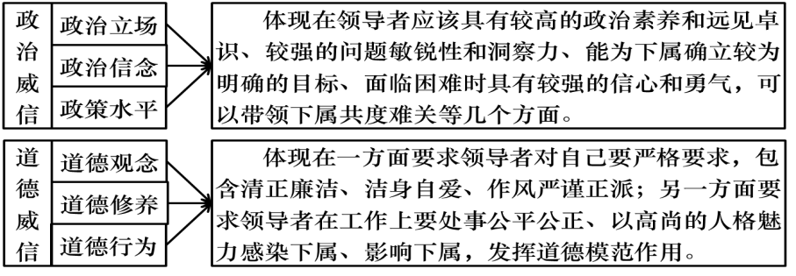  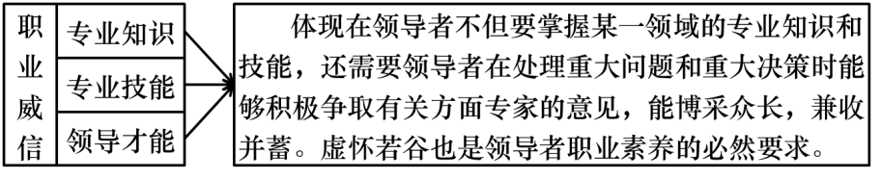  领导者的威信感  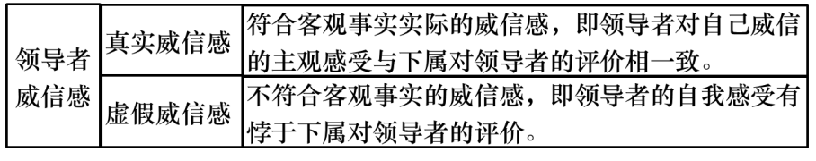  领导者树立威信的策略和方法  管理心理学家俞文釗认为领导者的威信受领导者与员工间的水平距和感情距所决定的。  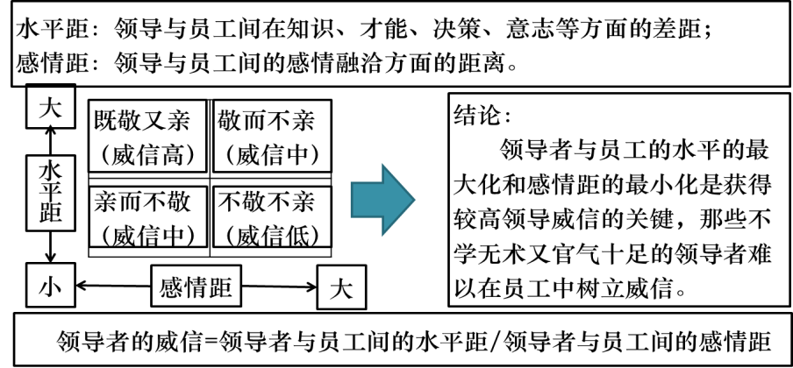  （三）领导者处理人际关系的策略与方法  人际关系是人们在共同的社会活动过程中彼此之间行为上的联系和心理上的距离，是社会交往的结果。  人际关系的影响因素  1）邻近性和熟悉性，2）相似性与互补性，3）外貌，4）对等性，5）能力，6)另外，人们的人格特征、双方的默契程度影响人们之间的相互吸引力。  领导者处理与上级关系的策略和方法  1）真正理解上级的目标和意图；  2）主动适应领导的风格。  领导者处理与下级关系的策略和方法  1）深入了解下属的行为动机  2）重视下属的尊重需求  3）正确对待下属的过失  二 领导者人力资源开发的行为及策略  （一）员工职业生涯管理的策略和方法  员工职业生涯管理的内涵  员工职业生涯管理是指由组织实施的、旨在开发员工的潜力、留住员工、使员工能自我实现的一系列管理方法。  员工职业生涯管理的原则  可行性原则、适时性原则、适应性原则、持续性原则  员工职业生涯管理的步骤  综合评估与职业定位  1）职业生涯发展机会评估  2）职业生涯目标设定  3）制定职业生涯规划实施方案  4）职业生涯规划调整  （二）员工培训的策略和方法  员工培训的内涵  员工培训是指为了实现组织目标而进行的提高员工知识、技能和能力的过程。狭义的培训仅限于特定岗位的知识和技能的培训，侧重专业技能培养；广义的培训还包含能力开发、理念更新等范畴，侧重综合能力的培养。  员工培训的类型  内部培训：岗位技能培训、技术培训、非正式培训。  外部培训：由于内部力量不足而展开的培训，主要分为供应商培训和社会专门力量的培训。  员工培训的策略和方法  1）领导者首先要具有学习型组织的观念，引导员工积极参与培训，鼓励员工不断提升自身能力水平，更新观念，追求自我成长和发展。  2）领导者要指导人力资源管理部门建立员工内训和外训管理体制和实施计划，做到规范化、制度化和系统化。  3）领导者要成为积极参与培训的表率，起到模范带头作用。  4）领导者要把员工培训与对员工的绩效考核、晋升等结合起来。  （三）员工“成员-家庭”平衡的策略和方法  自我发展、工作和家庭间的冲突模型  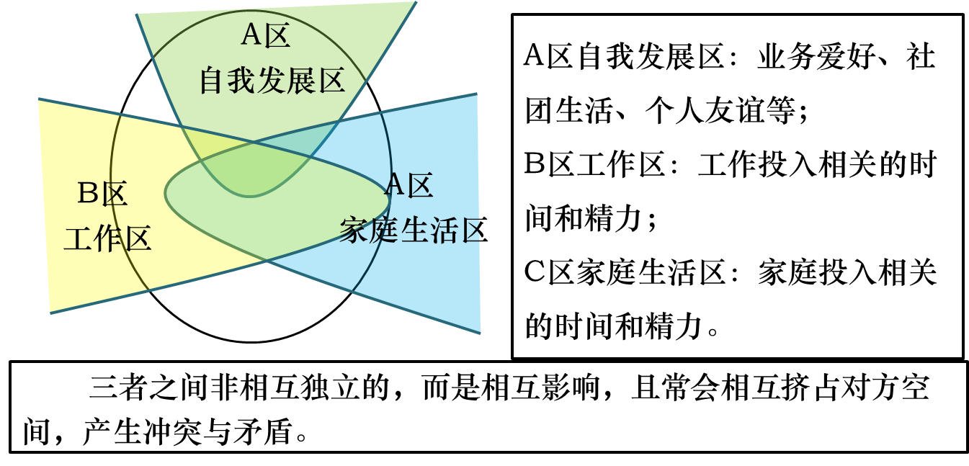  员工-家庭的冲突理论  1）溢出理论  认为，一个领域（工作或家庭）的变化会引起另一个领域（工作或家庭）的类似变化，举例：工作中的情绪和行为会带到家庭中，反之亦然。  2）补偿理论  补偿理论是溢出理论的补充，认为双方不光是一种引起互相变化的影响关系，如果工作和家庭之间存在相反的关系，在一个领域中所丧失的可能在另一个领域中投入更多企图弥补。  3）工作-家庭边界理论  工作和家庭应该属于两个不同性质的生活领域，二者不存在天然的联系，却存在明显的边界。  将工作和家庭两个生活领域联系起来的不是感情，而是人。  人们每天都在工作和家庭的边界上徘徊，被迫不断地在工作和家庭两个领域中不断来回穿梭，同时不断地塑造两个领域的边界，边界的变化影响着不同领域内的成员关系。  在两个领域的相互穿梭过程中，人们不断的调整目标以及个体的内心风格来适应每个领域的独特要求。  4）工作-家庭平衡计划  加强与员工的信息沟通，及时了解员工的家庭苦难，并针对性地给予帮助，例如弹性工作制、建立婴儿与老人照料中心等。  向员工提供家庭问题和压力排解咨询服务。  实施职务分担制度，即由两名或多名员工共同承担某项全职工作，以便员工有时间照料家庭。  组织支持性服务，例如对员工进行培训、灵活的福利计划等。 | Ppt展示
授课时间  与  授课过程 | 总课时：4个  授课过程：  第一步 领导者人力资源管理的策略和方法（2课时）  第二步领导者人力资源开发的策略和方法（2课时）
模块小结

模块五 行为管理
第十五章节 胜任特征模型及领导干部选拔
教学步骤 | 教学内容 | 教学方式
导入内容 | - 理解胜任特征模型的概念  - 了解胜任特征模型的建立过程  - 掌握领导干部选拔的几种方式  - 理解结构化面试和非结构化面试的方法 | Ppt展示
知识点引入 | 一 胜任特征模型  - 胜任特征的概念  最初的概念：胜任特征是指那些能够区分在特定工作岗位和组织环境中绩效水平的个人特征。  补充的概念：胜任特征是指与参照校标有因果关联的个体的潜在特征，或者说是能将某一工作岗位上表现优秀者和表现普通者区分开来的个体潜在特征。  （二）胜任特征模型的构成及分类  胜任特征的冰山模型  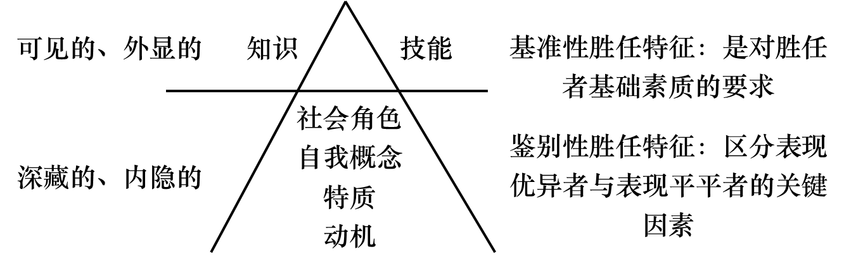  胜任特征的词典  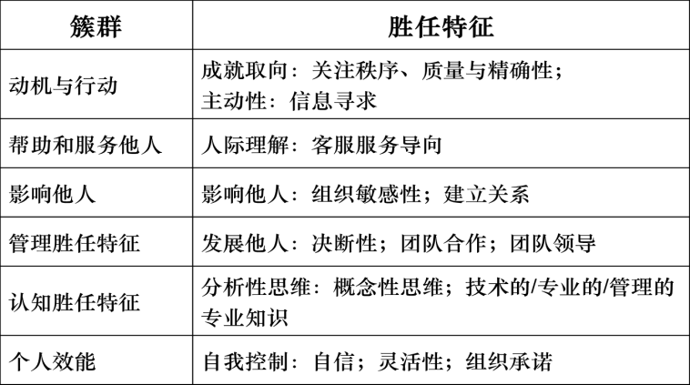  胜任特征的分类  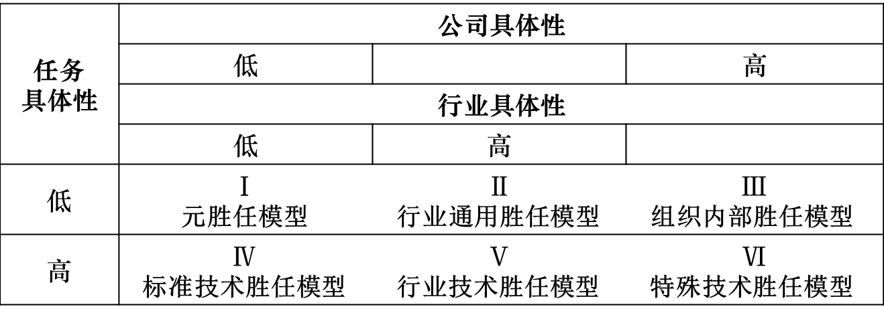  胜任特征模型的功能  首先，胜任特征涵盖了KSAO四个方面内容的结构。  其次，胜任特征是成功适应工作环境、任务要求的个性KSAO的整合，即个体对某一工作环境的成功适应是通过整合恰当的知识、能力、技能、情感及行为模式的而获得的，是一种整合了的内部结构。  （三）胜任特征模型的特点  胜任特征模型与传统的工作分析相比较具有典型的特点。  1）强调O的作用。  2）可从个体和组织两个层面建立胜任特征模型。  3）胜任特征模型具有较强的未来特征，以工作发展的未来趋势对个体或组织的ksao的要求为基础。  4）操过简单、省时。只对比优异者与一般者之间的差别构建胜任模型即可。  （四）胜任特征模型的作用  1）人才选拔  2）员工培训和职业生涯管理。  3）薪酬设计。  （五）领导胜任特征模型的构建  步骤  1）确定关键绩效领域。  2）选取分析对象和样本。  3）选择数据收集的方法。例如访谈法，问卷法等。  4）数据收集，分析胜任特征，建立胜任特征模型。  5）验证模型。  二 领导者胜任特征模型  （一）领导者胜任特征模型的含义  领导者胜任特征模型是运用胜任特征模型的理论及模型构建的方法研究领导的有效性或领导力的一种方法。  领导者胜任特征模型与之前的领导有效性理论的差别。  （1）两者的概括水平不同。  （2）两者研究的范围不同。  （3）两者的出发点或针对性不同。  （二）领导者胜任特征模型的现有研究成果  1970年,McBer公司和美国管理协会对1800名管理者长达5年的跟踪研究得出优秀领导者的五个重要胜任特征：专业知识、心智成熟、企业家成熟度、人际间关系和在职成熟度。  1982年,理查德对12个行业41个管理职位的2000多名管理人员进行研究，认为领导者胜任特征模型具备六个特征群：目标和行动管理、领导行为、人力资源管理、指导下属、关注他人、知识。  1993年，Hay Group公司利用自己遍布全球的分公司，对优秀领导者的胜任特征包含四个因素：信息搜寻、概念思维、战略定向和客户服务定向，并开发了相应的领导胜任特征问卷。  我国学者基于我国国情也对领导者胜任特征模型进行了构建，特征包含：影响力、组织承诺、信息寻求、成就欲、团队领导、人际洞察力、主动性、客户服务意识、自信、和发展他人等。  三 领导干部的选拔  （一）360度反馈评估  内涵  360度反馈评估， 又称全方位评估、多源评估或多评价者评估，主要是指根据主管的领导行为或管理才能，由上司、直接下属、同事甚至外部顾客乃至主管自己所进行的全方位评价，并在评价后给予反馈。  两个基本假设  第一，对个体多角度进行观察和评价将有助于得出更有效和可靠的结论。  第二，行为的改变贯穿于被评估者自我意识增强的过程之中，自我意识改变了，行为也随之会发生改变。  提升问卷科学性的方法  第一，以工作分析的结果、组织倡导的价值观、组织期待的工作行为等为标准设定项目；  第二，根据不同的评估目的设定不同的项目；  第三，问卷的长短对评价结果具有影响作用；  第四，必须坚持反馈的匿名原则。  不足之处  1）由于评价参照标准的不确定性，评价更多专注特质而非特定行为；  2）评价以个体记忆为基础，受记忆偏差的影响，有时不能真实反映评估者过去的工作行为；  3）评价者不能观察到被评估者的全部工作行为，易以偏概全；  4）在实施360度反馈过程中，如果培训和运作不当，可能会在组织内部造成紧张气氛，影响组织成员的工作士气。  （二）评价中心技术  （1）文件筐技术  又称公文处理检测，是评价中心最常用的技术之一。该检测要求应试者在规定范围内，对各种与特定领导工作相关的函电、报告、声明、请示、文件、报表等公文进行处理，内容涉及人事、资金、财务、市场信息、政府法令、工作程序等。  （2）无领导小组讨论  也是评价中心技术常用的技术之一。是由一组应试者组成一个临时工作小组，讨论给定的问题，并做出决策，由于这个小组是临时组成的，并不指定谁是负责人，目的就在于考察应试者的表现，尤其是看谁会从中脱颖而出，成为自发的领导者。  （3）角色扮演  要求被评价者没人扮演一个角色，模拟实际工作中的一系列活动，借以观察他们多方面的能力，如组织协调能力、合作能力、实际工作能力、处理突发事件的能力等。  （三）结构化面试与非结构化面试  非结构化面试  非结构化面试是指没有事先准备的面试提纲和固定模式的一种面试方式。在非结构化面试中，主试先提出某一问题，然后根据应试者的回答进行追问。  非结构化面试的最大问题在于可能会反映出主试自己的一些偏见或偏向，因此各测评人员之间的评分常常缺乏一致性。  结构化面试  结构化面试也称标准化面试，是根据实现制定的评价指标，预先设计好问题、评级方法和评价程序，并严格按照计划进行的面试。是在笔试基础上进一步测试应试者在领导能力素质和个性特征等方面与选拔职位的匹配程度一种重要方法。  结构化面试的特点  1）根据工作分析的结构设计面试问题。  一般包含一般能力、领导能力、个性特征三个大的方面。  2）向所有应试者提出同一类型的问题。  一般包含情景、目标、行动、结构四个方面，缩写STAR能力面试  3）采用系统化的评分程序。  从行为学角度设计一套系统化的具体标尺，每个问题都有确定的评分标准，针对每一个评分标准，建立系统化的评分程序，进而保证评分一致性，提高结构有效性。 | Ppt展示
授课时间  与  授课过程 | 总课时：4个  授课过程：  第一步 胜任特征模型（2课时）  第二步 领导者胜任特征模型和领导干部的选拔（2课时）
模块小结

模块六 组织管理
第十六章节 组织中的基本概念与理论
教学步骤 | 教学内容 | 教学方式
导入内容 | - 了解组织管理的基本概念  - 掌握组织结构的构成要素和基本类型  - 理解影响团队效能的因素  - 理解团队建设的重要性 | Ppt展示
知识点引入 | 组织的基本概念  - 组织的基本概念  我国古代组织的概念：  我国古代，组织最初的意思是丝和麻制成的布帛。  “组”是指编织的意思，  “织”是指编织布帛的总称。。  由此演化来的组织涵义：  组织一方面可以表示组合的过程，另一方面表示经过联合而形成的的整体（刘延平，2010）。  西方的组织涵义：  西方组织是organizaiton，来源于 organ（器官），是指器官组合成的生物整体(organism)、器官之间的协调动作(organize)和动作结果(organization)。  现代意义的组织涵义：  1）其一为动词，是指为了实现特定目标或完成特定任务，按照一定顺序或程序开展的一系列活动；  2）其一为名词，是指为了实现特定目标、按照一定形式建立起来的结构。  - 组织的功能  1）组织的社会功能  2）组织的管理功能  3）组织的个人功能  （三）研究组织的意义  1）对于组织管理者的意义  2）对于组织中个体的意义  3）对于学术的意义  二、组织 结构  （一）组织结构及其构成要素  1. 组织结构的概念：  组织结构（organizational structure）是指组织内部的工作分配以及指导组织活动的协调、沟通、工作流程和正式权力的模式。  组织结构的形成条件：  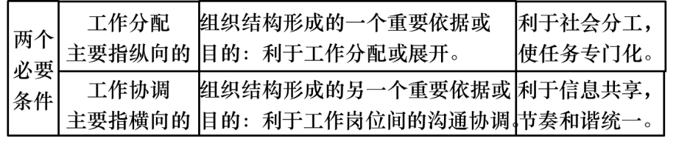  2. 组织结构的构成要素  基于组织中的工作分配和工作协调机制，组织结构主要包含如下四个基本要素。  1） 基于控制幅度。  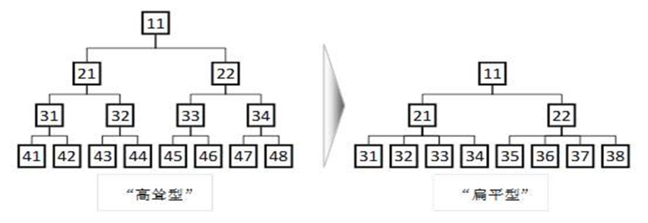  2）基于集权化  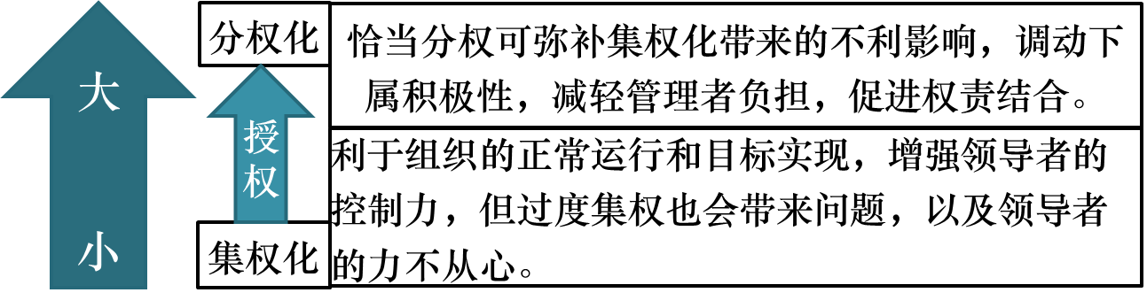  3）基于正规化  采用标准化，利于常规工作的管理，但同样存在一些问题：削弱组织活动弹性，不利于应对瞬息万变的发展形势，繁杂的程序反而会影响效率  4） 基于部门化  部门化管理是协调组织活动的重要机制，利于在组织内部确立监督指导体制，建立绩效考核体系，可为员工提供更多非正式交流的机会。  （二）组织结构的基本类型  具体四种基本类型  1.简单式结构  主要是指正规化较低、高度集权化、控制幅度较大的扁平化组织。适用于组织初期或小型企业组织。  2. 职能式结构  是指根据员工共同的专业知识、经验将其组织在一起的结构。  适用于组织发展过程中的某个实际或阶段。  3.分部式结构  又称战略经营单位，是指由自我包容的自治式的组织结构，通常会根据地理位置、顾客群体或某项产出（产品或服务）建立分部。适应于：当组织发展到一定规模时，会采用这种结构类型。  4.矩阵式结构  是指在传统纵向职能部门系统基础上结合横向产品部门系统形成的组织结构。  方式：将职能部门的员工排到一个或多个项目中，员工接受职能部门领导与项目部门领导的双重指令。  （三）组织结构的新发展  1.网络结构  称组合式结构，是指由若干组织联合以进行产品开发或提供服务的组织结构。  表现形式：一个核心企业，周围分布一些卫星组织；核心企业经营关键业务，并负责协调卫星组织的关系；卫星企业提供协助。  2. 团队型结构  是指主要以团队为基本工作单位来负责完成组织任务的结构模式。  特点：层级较少，正规化程度低，但自主权却较多。  二、组织中的团队  （一）团队及其类型  1. 团队的概念  团队是指由两人或多人组成的群体，成员间相互作用、相互影响，为实现特定共同目标而承担相应责任。  疑问：团队与群体差别：共同目标。  2. 团队的类型  1）固定团队  是指负责组织中一组特定任务的固定团队。例如一个部门可能是一个固定团队。  2）临时团队  通常是指负责执行组织中的一些短期项目或某些决策活动，如公司从不同部门中召集员工来开发一种新产品。  3）虚拟团队  是指成员之间凭借电子科技手段跨越时空与组织界限进行沟通的团队。随着科技手段的发展，虚拟团队模式越来越流行。  3. 团队的优劣势：  优势：  当代组织管理中，由于团队的优点，团队已成为非常重要和普遍的工作单位。1）团队形式多样化，无论组织的常规工作还是临时性工作，均能发挥用；2）特别是优秀的团队，无须严格监督，团队内部工作效率较高，利于集思广益，做出更富有创造性且更加可靠的决策。  劣势：  易于产生过程损失现象和社会惰化现象，需要发挥更多时间进行管理，提升团队效能。  （二）团队效能及其影响因素  1. 团队效能的阿含义  团队效能（team effectiveness）是指团队实现其目标、满足其成员需要以及维持自身生存与发展的能力或有效性。  2. 团队效能的影响因素  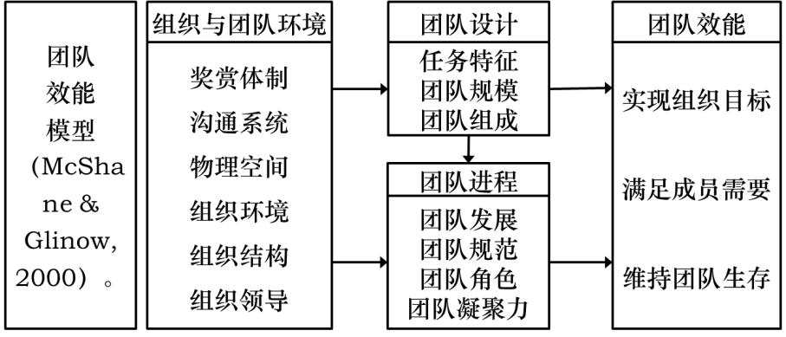  （三）团队建设  团队建设是指旨在增进团队发展与改善团队技能的各种正式活动。团队建设不仅适应于新团队，也适应于老团队。  1.团队建设的活动  常见的团队建设活动主要包含以下四种。  1）角色定义  主要是指检查团队成员之间的角色期待，并使他们明确将来各自应履行的角色责任。可以用角色知觉来形容。  2）人际互动  主要是指通过消除潜藏的误解以使团队成员之间建立真诚互信的沟通环境。  3）目标设置  主要是指使团队明确团队的绩效目标，增强团队实现目标的动机，并就团队成员的操作绩效建立有效的反馈机制。  4）问题解决  主要是指检查团队中与任务相关的各种决策活动，并设使其更有效，例如模拟情景。  2. 团队建设的注意事项：  1）对症下药  开展团队建设活动的误区之一是预先没有把握好团队的真正需要。  2）不断强化  团队建设不是“疫苗”，不能一蹴而就。团队建设应该是伴随团队成长和发展的一个不断前进的过程，一些团队建设活动之所以会失败就是因为缺乏必要的后续措施。  3）学以致用  团队建设活动的宗旨就是服务于团队发展。因此所有团队建设活动应该鼓励团队成员积极参与和反思，并通过各种训练活动获得体会和领悟，并有机地融入工作中。  4）寻求平衡  团队建设活动可能会导致成员过分效忠团队。要掌握团队建设活动的相对平衡。 | Ppt展示
授课时间  与  授课过程 | 总课时：4个  授课过程：  第一步 组织的概念及功能和组织结构（2课时）  第二步 组织中的团队（2课时）
模块小结

模块六 组织管理
第十七章节 组织气氛与士气
教学步骤 | 教学内容 | 教学方式
导入内容 | - 理解组织气氛的内涵  - 了解组织权力的来源  - 理解组织政治及其影响因素  - 掌握冲突处理的方法 | Ppt展示
知识点引入 | 组织文化  - 组织文化的概念及构成要素  企业文化是指在长期的生产经营活动中形成并经过企业全体劳动者共同信守的企业群体的理想目标、价值观念和行为准则的综合。  组织文化的结构维度  组织文化一般包含四个维度：精神层、制度层、行为层、物质层。  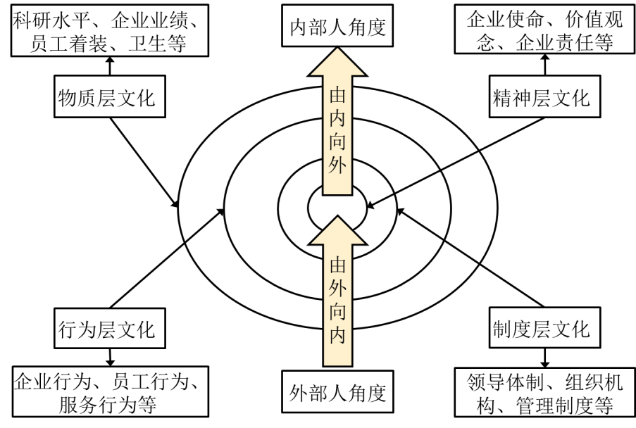  以“华为”为例进行说明。  （二） 组织文化的功能  1）导向功能  体现在：一是引导组织成员的思想和行动；二是指导企业整体的价值取向和行为。  2）约束功能  文化作为一种深入人心的社会控制形式，组织文化深刻影响成员的决策与行为。  3）凝聚功能  共有的设想、价值观及信念将组织成员连接在一起，形成团结一致的整体。  4）激励功能  激发组织成员从内心产生一种高昂情绪和奋进进取的精神。  5）辐射功能  组织文化不仅影响组织成员，还通过各种渠道向社会传播和扩散。  组织文化的上述功能是否能真正发挥作用还要看组织文化与组织的匹配性和组织文化与组织情景的适应性。  （三）组织文化的冲撞与融合  组织文化的冲撞与融合主要发生在组织收购或合并中。  1）同化assimilation  是指收购方利用自身强大的文化优势消化被收购方文化，使被收购方员工自愿接受收购方的组织文化价值观。  适应条件：被收购方的文化较弱，且收购方的文化较强和指向明确。  2）去文化deculturation  是指收购方通过将自身的文化价值观强加于被收购方的员工来实现组织文化的融合。  适应条件：若被收购方的文化严重阻碍合并后的企业发展时。  3）整合integration  是指联合两种文化，将其合并为一种崭新的、兼具先前各自优势的复合型文化。  适应条件：各自原有的组织文化具有一定的共通性，且双方意识到各自现有的文化本身存在一些问题，愿意采纳一套新的、更加有效的文化价值观时。  4）分离separation  是指合并双方达成一致，在文化或组织活动方面保持各自相对的独立性时。  适应条件：当双方行业不同时，且不同行业所要求的组织文化差异性巨大时。但现实中这种现象往往较少，收购方总想控制被收购方的决策权。  （四）组织文化的巩固与发展  无论组织文化的融合，现实重塑现有的组织文化，管理者都需要了解组织文化巩固与发展的策略。具体策略如下：  1）创始人与继任领导者的行为活动  2）推行与组织文化一致的奖赏体系  3）维持稳定的员工队伍  4）管理文化的传播网络  5）挑选员工并对其进行组织社会化  - 组织权力  - 组织权力的概念  什么是组织权力  组织权力（organizational power）是指个体、团队或组织所拥有的影响他人的潜在能量。  在组织中，由于组织专门化的普遍性和资源的有限性，组织中每个成员都或多或少地拥有某种权力，遍布着各种相互依存的权力关系，构成了一个相互作用相互影响的权力网络。  （二）组织权力的来源和影响因素  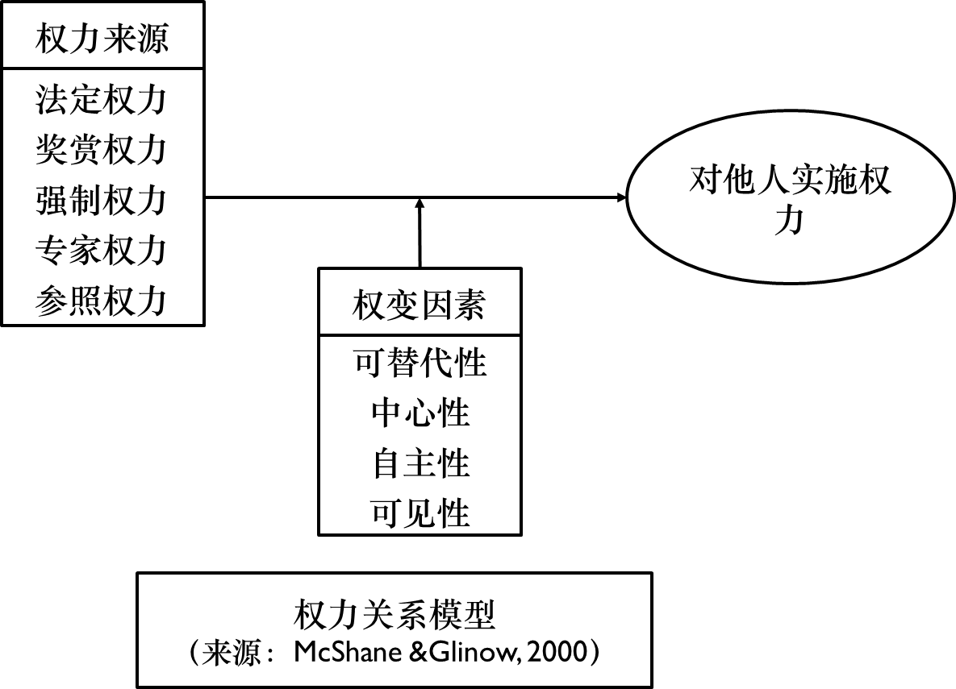  1.组织权力的来源:  1)法定权力  是指通过正式职权来影响他人的能力。法定权力基于个体在组织中的地位，但他的有效性还有赖于组织成员对他的认同程度  2)奖赏权力  是指通过控制给予他人奖赏或消除惩罚来影响他人的能力。例如上级对下级的加薪、升职、休假等，下级对上级的选举等。  3)强制权力  是指通过实施惩罚来影响他人的能力。例如上级对下级的训斥、降职、解雇等，同事间的压力以及相互监督等。  4)专家权力  是指凭借专业知识和技能发挥影响的能力。“知识就是力量”。  5)参照权力  是指凭借他人的认同和尊重发挥影响的能力。其形成基于个人的魅力，形成较慢，一旦形成会导致追随者极大的认同和信任。  另外，随着信息化的发展，由于信息在组织权力中发挥着越来越重要的作用，“信息权力” 发挥着越来越重要的作用。体现在：1）通过控制信息流通和见识影响他人，2）通过应对不确定性的能力来发挥影响。  2. 组织权力发挥作用的影响因素  1)可替代性  是指权力拥有者被他人替代的可能性，或者是指权力的受众选择余地的大小。当权力拥有者垄断资源时，权力就会最大。  2)中心性  是指权力拥有者和他人相互依赖的程度。中心性有两个维度：一是权力影响的范围；二是权力影响的速度。  3)自主性  是指无须参照具体规则或征得他人许可进行决策的自由度。缺乏自主性会削弱权力的影响力度和速度，过多的规则和制度也会上权力拥有者缺乏自主性。  4)可见性  是指权力及其来源为他人知觉或意识的程度。只有当自身的权力为人所知时，才会有效地发挥作用。  三、组织政治  （一）组织政治的含义及利弊  1. 组织政治的涵义  组织政治是指通过一定的手段来影响他人以达到个人目的的活动，是组织根深蒂固的一部分，对组织气氛和士气具有重要影响。  2. 组织政治的负面作用  1）组织政治活动尤其是一牺牲他人或组织利益为代价攫取个人权力时，组织政治无益于或有害于组织发展；  2）组织成员为获取组织权力而从事大量的组织政治活动往往会浪费工作时间；干扰正常的工作秩序和进程；  3）过多的组织政治行为会降低组织成员之间的信任感，阻碍组织沟通，损害组织的凝聚力；  4）在充斥着组织政治活动的组织中，员工往往处于应激状态，工作热情下降，人员流动增多。  3. 组织政治的正面作用  经研究发现，政治组织对组织信任和互动公平有很强的负面影响，对工作满意度、工作绩效和组织公民行为也有负面影响，也会导致工作倦怠和工作效率下降。 当然不是所有的都有负面影响，例如员工应注重仪容仪表、仪表打扮和言谈举止等。  4.政治行为有效性的原则  第一 实用原则  考虑该政治策略或行为是否能够为组织或组织中大多数人带来最大利益；  第二 权利保障原则  考虑该政治策略或行为是否侵犯了他人的合法权利，是否违背道德规范；  第三 公平分配原则  考虑该政治策略或行为是否能够实现公正无私的利益分配。  （二）组织政治行为的类型和表现  1. 攻击或责备他人  最常见、最直接的组织政治手段，通过贬低他人，将问题的责任归咎于他人，为自己的过失寻找借口，以维护自身形象；  2. 控制信息  信息不仅是组织权力的来源，也可以充当组织政治的工具。  3. 形成联盟或帮派  所谓联盟或帮派是指试图通过组织成员资源共用、权力共享的方式来影响他人的非正式团体。  4. 培植网络、积聚人气  通过培植网络来实现自己的目标，也是常见的组织政治手段。可靠的人际网络能够帮助人们获得足够有价值的信息，增强自身的专家权力基础。  5. 施恩图报  以德报德是人际互动的基本准则。在组织中经常会出现以小恩小惠等方式拉拢人心，以图对方在必要的饿时候给自己更大的回报，也是一种常见的组织政治手段。  6.印象管理  是指通过努力打造正面公众形象的一系列活动。当有意识地通过印象管理来迎合他人的要求已达到自己目的时，印象管理可被视作一种组织政治手段。  （三）影响组织政治活动的条件和因素  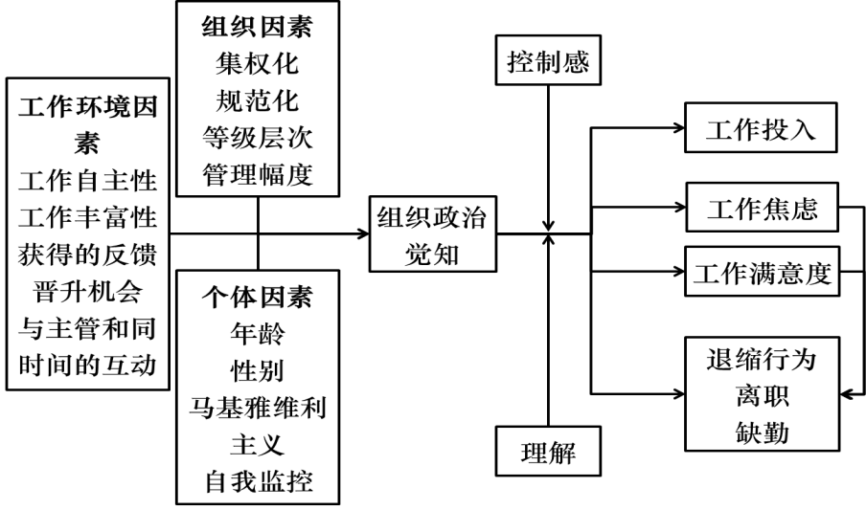  1.组织因素：  1）当组织中资源不足或资源分配无章可循时；2）党组织处于权力斗争的特殊时期；3）当组织对待各种组织政治行为较为宽容时；4）当组织的集权化程度、组织规章制度的完善程度不够时。  2. 工作环境因素：  虽然各学者对于工作环境因素影响的研究结果不一致，但总体来讲，当一个组织具有较多晋升机会，员工与领导有较好的沟通和交流，员工受到重视、有机会发表自己意见和参与决策，以及组织为员工提供较为完善的生涯发展路径时，组织政治行为水平较低。  3. 个体因素：主要体现在人格因素和性别因素。  人格因素表现为：权力欲望、对他人的控制欲望、以及马基雅维利主义等。马基雅维利主义认为诡计和欺骗在追求和维护政治权力的过程中完全是正当的。  性别因素表现为：男性更加具有较强的自尊感和防御意识，喜欢采用印象管理来提升自身形象，一般不太喜欢认错，常会推卸责任；女性不太喜欢组织政治手段，通常愿意主动认错，倾向采用联盟或积极人脉等较为温和的方式来实现自己的目的。  （四）组织政治的管理措施  1.尽可能保障充足的关键资源，且资源分配时要制定明确且具体的规则，并不断完善，杜绝暗箱操作；  2.建立畅通无阻的信息交流系统，加强与员工的沟通，增加透明度，减少某些员工或组织以损害他人或组织利益为代价来获取自我利益的可能性。  3.必要时重构团队和组织规范，以清除组织政治行为对组织目标的干扰，鼓励员工相互监督，打击不良组织政治行为。  4.建立完善的人力资源管理制度，正确的识人、选人、用人，避免权谋者当政。  四、 组织冲突  （一）组织冲突的概念、种类及后果  1.组织冲突的概念  组织冲突是指组织中员工之间、部门之间或员工与部门之间由于意见分歧或利益不一致而产生的心理和行为对抗，是一个知觉到情绪，再到行为的心理演变过程。  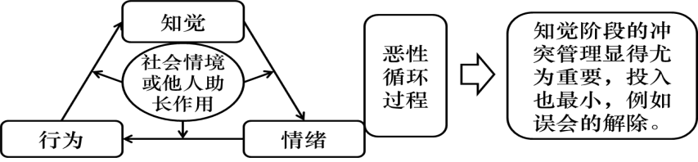  2.组织冲突的种类及后果  1）任务指向性突出  内涵：由于在工作问题上的分歧上的分歧产生的冲突，是围绕工作任务而展开的，目的在于更好地完成任务，较少涉及个人评价。人际关系等敏感的社会情绪性冲突。  后果：这种冲突不仅是无害的，而且是有益的和必要的。常常起到“催化剂”的作用，促使冲突双方乃至旁观者重新审视问题，做出更好决策；增强组织活力，活跃组织气氛，是一种富有建设性的冲突。  2）社会情绪性冲突  内涵：由于人际问题而引起的对人不对事的冲突，常常基于个人偏见或成见，并伴有浓烈的社会情绪色彩，目的是为了贬低对方而抬高自己。  后果：社会情绪性冲突具有强烈的破坏性。对于组织而言，易于助长组织政治行为，造成组织的紧张气氛，影响组织的正常业务和工作效率；对于个人而言，造成巨大心理压力，使其处于高度应激状态，降低工作满意度，严重的还会产生工作倦怠、旷工、离职等心理和行为后果。  （二）组织冲突的来源  1.目标不兼容  当组织中不同个人或部门的目标互不兼容、相互干扰时，就会引起冲突，特别是目标的完成能带来经济奖赏时。  2.产异化  组织成员个体独特的背景和经历会使其产生不同的信念和态度时，差异化就产生了。产异化是冲突产生的来源，其中尤其是教育背景、价值观念及文化背景的差异。  3.任务依赖性  所谓依赖性是指为完成目标，团队成员需共享资源、发生互动的程度。任务的依赖性越强，发生冲突的概率越高。  4.资源匮乏  当资源匮乏时，不足以满足所有工作部门的需要时，容易引发冲突。资源匮乏使得需要资源的人竞争来获得资源。  5.模糊性  是指工作中的不确定性，模糊性会增加团队之间相互竞争的气氛，增加目标相互干扰的可能性。  6.沟通不当  组织成员缺乏有效沟通的机会、能力或动机，是导致冲突的重要原因。  （三）冲突管理  冲突管理是指采用一定的干预手段改变冲突的水平和形式，以最大限度地发挥其益处而抑制其害处。  冲突管理是由认知、诊断、处理、效果、反馈构成的系统过程。因此冲突管理应该从如下几个方面展开。  1）确定适当的冲突管理风格  2）选择合适的冲突管理策略  3）采取必要的冲突管理措施 | Ppt展示
授课时间  与  授课过程 | 总课时：4个  授课过程：  第一步 组织文化和组织权力（2课时）  第二步 组织政治和组织冲突（2课时）
模块小结

模块六 组织管理
第十八章节 组织变革和发展
教学步骤 | 教学内容 | 教学方式
导入内容 | - 理解何谓组织变革  - 掌握勒温力场分析模型  - 理解组织发展的概念和模式  - 理解组织公正的内涵 | Ppt展示
知识点引入 | 组织变革  （一）组织变革的外部动因  1. 外部环境的变化  随着知识经济时代的到来，企业所面临的各种环境条件发生了深刻变化，最为突出的就是“三化”和“三C”。  所谓“三化”是指全球化、市场化和信息化；所谓“三C”是指Change、Competition和Customer  2. 具体体现  1）生产技术的发展  2）信息技术的发展  3）顾客需求的变化  4）价值创造的新趋势  （二）组织变革的过程  1. 从勒温力场分析模型看组织变革过程—组织变革的驱动力和抵抗力  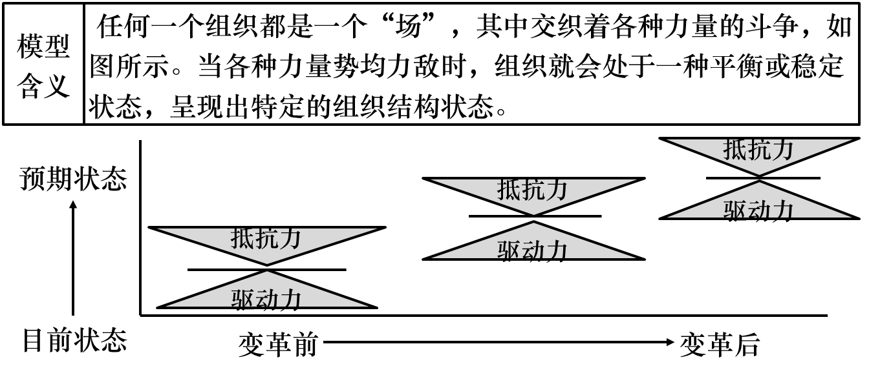  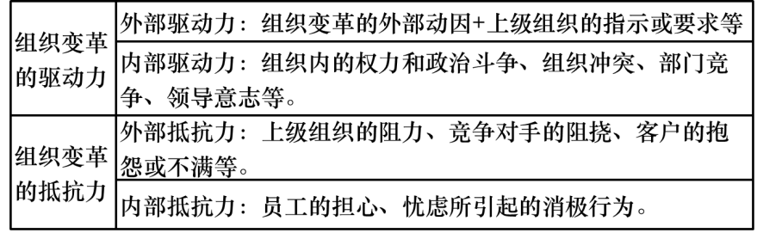  2. 从勒温力场分析模型看组织变革过程—解冻、变革和重新冻结  1）解冻的含义  通过引入变革动因，打破现有组织平衡或稳定状态。  解冻是变革的前奏，是推行变革措施前的酝酿、宣传、说服和教育活动，目的就是为统一思想，扫除变革的障碍。  2）如何有效解冻  一是设法增强变革的驱动力；二是要设法降低变革的抵抗力。  3）变革的含义及形式  是指按照计划实施和推行变革措施，过渡到预期状态。既有渐进的、微妙的过程，也有突进的、戏剧性的过程。  4）重新冻结的含义及注意点  含义：是指巩固变革成果，防止回到以前的角色和行为模式。  1）组织结构要有助于锚定员工的角色和行为模式；  2）奖励系统要鼓励所期许的行为；  3）信息（宣传）系统要表扬和赞许新的行为；  4）反馈系统要帮助员工指导做到如何、还应怎么做。  3. 组织实施和推行变革的重要举措  1）战略规划  变革促进者应该事先制定清晰的、明确的未来状态的蓝图，明确角色知觉，指引未来行为；  2）变革代理人  既有足够知识和权力指导和促进变革的人。其作用是斡旋、联络、沟通，促成变革，对未来状态做出承诺，例如专家、顾问、组织领导等；  3）变革的推广  就是用实验性项目测试变革过程，然后将实验中得到的经验推广到其他组织部门。  （三）组织变革的结果  1. 从组织结构看组织变革的结果  大多数组织变革理论都是从组织结构的变革推演而来的，认为组织结构的变化是组织变革的关键。最近新出现的组织结构形式如下：  1）柔性动态型组织  柔性动态型组织是为了适应环境的变化，平衡集权和分权、自主权和控制权、主管和参谋的干洗，增强对意外风险的适应和调整能力。具体形式如下：  - 性动态型组织结构，  - 浮动升降型组织结构，  - 小型发散式组织结构  2.结构异化型组织  我国企业在较长一段时间内采用的是直线职能式的组织结构形式，随着环境的不断变化，结构异化型组织主要针对此情况而产生的。结构异化主要体现在如下几种：  - 平长方型组织结构，  - 倒金字塔型组织结构。  3.虚拟网络型组织  随着贸易经营范围的扩大、网络科技的发展，虚拟、寄生、网络型组织结构也日益成为组织变革的新趋向，主要体现在如下三种形式：  - 代理型组织结构，  - 网络科技型组织结构，  - 网络科技型组织结构。  2. 从个体特征看组织变革的结果  对员工来说，组织变革是重要的应激事件，使员工处于高度的紧张和焦虑状态，必须在认知、情绪和行为上做出重大的调整。  1）从行为角度  当个体采取以问题为中心的应付策略，心理操作和外显行为更为有效；当个体采取以情绪为中心的应对策时，则会引起不良反应。  2）从认知角度  将注意力放在解决问题上，改变自身以适应组织变革的个体，可更可能在组织变革中获得成功；而过分关注自己的不适感、失落感、不满意感等负面情绪时，则可能被组织所淹没或淘汰。  3）从人格特质角度  ①控制源：是指个体对自己控制环境能力的知觉。  ②自我效能感：是指个体对自己是否有能力采取行动以产生某种特定结果的一种信念。  ③自尊：代表着个体在多大程度上认为自己能干、重要、成功和有价值。  ④积极情感：代表着一种内在的人格倾向，通常表现为健康、自信、精力充沛、合群及归属感扥个特征。  ⑤容忍力：对不确定性的容忍力是重要的人格变量。  ⑥风险偏好：组织变革对个体意味着风险。  - 组织发展  （一）组织发展的概念、目标及模式  1.组织发展的概念  组织发展（Organizational Development. OD）是近年来新兴起的一个重要研究领域，并没有统一且公认的定义。  综合来讲，组织发展是对组织某些部分或方面进行修正或整顿或对整个组织进行有计划的、系统的、长远的调整过程，致力于改进组织和组织中的人。  1）组织发展是一个有计划的努力；  2）组织发展涉及整个系统；  3）组织发展是自上而下进行的；  4）组织发展的目标是增进组织效能和健康；  5）组织发展运用行为科学知识，通过有计划的干预来实现目标。  2. 组织发展的目标  组织发展的主要目标在于提高组织效益和组织的应变能力，具体体现在如下几个方面。  1）建立一个自我更新、自我完善、自我发展的系统，依据工作任务调整组织形式，灵活机动是该系统的典型特征；  2）通过建立内部持续改善机制，使稳定的基本组织结构和临时的项目团队系统地有机配合，实现效率最大化；  3）使得相互依赖的部门或个体之间逐渐走向高合作低竞争的轨道，妨碍组织效率的主要阻力之一在于无谓的竞争和内耗；  4）创造条件使冲突暴露出来并予以管理；冲突在一个复杂的环境中是不可避免的，组织应该端正态度，对冲突持正面观点，避免把过多的精力花在应付、回避或掩盖冲突上。  3. 组织发展的基本模式  1）扩大经营规模，提升经营层次。  2）实行跨行业和多元化经营。  3）实施兼并与收购。  4）调整核心业务，拓展新的业务领域。  （二）组织发展过程中的组织公正  公正是一种道德和价值标准，一直是许多人的社会理想。组织公正不仅是组织发展的重要途径和手段，也是组织发展的重要目标之一。  概念界定  1.分配公正  主要是对资源配置结果的公正感受，是人们进行社会比较的结果。判断标准：投入产出比。  2. 程序公正  更强调分配资源时使用的程序、过程的公正性。例如当人们得到了不理想的结果，如果认为过程是公正的，也能接受这个结果。  3. 互动公正  主要关注的是当执行程序时，人际处理方式的重要性。两个方面：  一种是“人际公正”，反映了在执行程序或决定结果时，上次对下属的行为、态度等；  一种是“信息公正”，主要指是否给当事人传达了应有的信息。  另外，近年学者提出的机会公正、第三方公正、群体公正等。  2. 组织发展过程中的组织公正  在组织发展过程中，要提高员工的工作绩效和工作满意度，促使员工产生组织期望的行为，吸引人才，组织公正显得尤为重要。这一点在绩效评价和薪酬管理两方面尤其显著。  1）绩效评价中的组织公正  在绩效评价中，公正主要体现在评价标准的合理性上，即评价标准应该建立在工作分析的基础上，通过对岗位的工作内容、职责、所需的知识的客观度量，确定适当的评价尺度，并严格按照该尺度进行评价。  2）薪酬管理中组织公正  重新设计和塑造薪酬体系也是组织发展的重要内容，通常需要综合考虑岗位差异、员工个体特征（资历、胜任特征等）和工作绩效等因素的平衡。  因此，程序公正与人际公正是组织发展过程中应加以关注的重要问题 | Ppt展示
授课时间  与  授课过程 | 总课时：4个  授课过程：  第一步 组织变革（2课时）  第二步 组织发展（2课时）
模块小结

